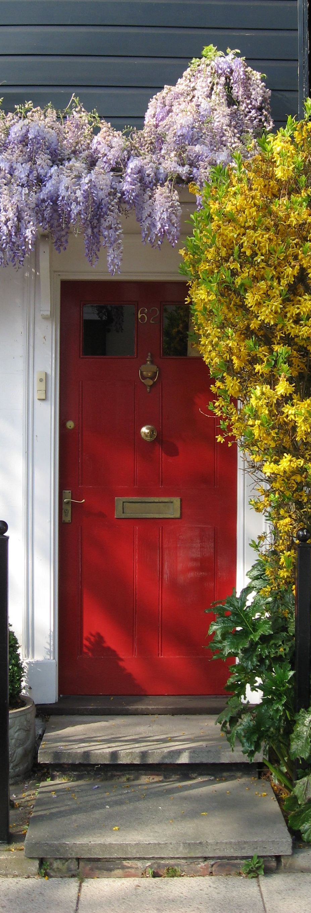
Pedid,
y se os
dará;
buscad,
y hallaréis; llamad,
y se os
abrirá.

Mateo 7:7
© GospelRiver.com
Photo sxc.hu #771455

